Муниципальное общеобразовательное учреждение
средняя общеобразовательная школа №16 им.В.В.Горбатко п.Восход

Единый всекубанский урок:
«Имя Кубани»

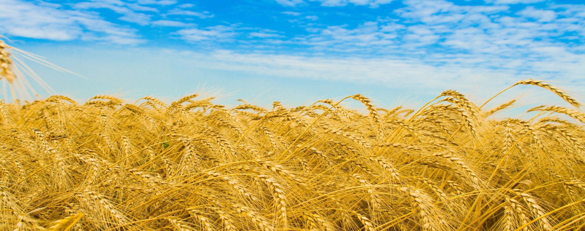
Составитель:
Бабенко Вера Викторовна
учитель начальных классов
МОБУСОШ №16
им.В.В.Горбатко п.Восход
контактный телефон: 89182684463
адрес электронной почты:
babenkovera2017

Цели мероприятия: воспитание патриотов Кубани на примерах исторических событий и персоналий, героев современной жизни края, формирование умения прослеживать историческую взаимосвязь между явлениями и событиями прошлого и настоящего Кубани.
Подготовительный этап: класс украшен флажками и шарами, плакат «Единый Всекубанский урок» «Имя Кубани», презентации, стихи учащихся, песни кубанских композиторов.
Приглашенные: Макин Н.И., родители учащихся.

Ход мероприятия.
1.Организационный момент (слайд 1)
Под музыку, в исполнении кубанских казаков «Моя Кубань» , заходят приглашенные гости и ученики класса.
2. Приветственное слово учителя. (слайд 2)
(На доске – эпиграф к мероприятию)
Шумит пшеница на Кубани
Среди натруженных полей,
И тает в желтом океане
Зелёный парус тополей.
(Иван Фёдорович Варавва)
- Как вы считаете ребята, о чем говорится в этом стихотворении? Что в представлении автора «желтый океан» и «зеленый парус тополей»?
3.Сообщение темы мероприятия.
- Чему же будет посвящен наш первый урок? О чем мы с вами поведем разговор?
-Сегодня мы проводим Единый Всекубанский урок «Имена Кубани».
4. Беседа о Краснодарском крае.
Наша с вами малая родина – Кубань, чудесный, благодатный край. Край
снежных гор и золотых хлебных полей, привольных степей и цветущих садов. Край, в котором живут замечательные люди: хлеборобы и животноводы, садоводы и виноградари, рабочие заводов и фабрик, врачи и учителя, ученые и спортсмены, художники и поэты... Все они стремятся сделать нашу Кубань еще лучше, богаче, красивее...
Человек начал осваивать эту территорию почти миллион лет назад. С тех пор за право владеть на редкость щедрым уголком земли спорили греки и скифы, меоты и хазары, генуэзцы и половцы. Они оставили после себя уникальнейшие археологические и исторические памятники мирового значения – половецкие каменные изваяния, античный город Горгиппию, шедевры Боспорского царства, загадочные дольмены...
Более двух веков назад на Таманский полуостров высадились черноморские
казаки, и это стало точкой отсчёта новейшей истории Кубани.
Давным-давно, в конце XVIII, казаки отвоевали у Турции земли, которые были выходом к берегам Чёрного моря. Год 1778 – строительство А.Суворовым кубанской укрепленной линии . Год 1782 - Екатерина II даровала казакам грамоту на владение кубанскими землями. Первый отряд казаков под командованием Саввы Белого, следовавший морем, высадился в августе 1792 года на берегу Тамани. Атаман Захарий Чепега обошёл Азовское море и вышел к Ейской косе.И сегодня на берегу Таманского полуострова раскинулась этнографическая деревня, где ежегодно проходят фестивали народного творчества. Год 1793 - основание г. Екатеринодара (в 1920 г. переименован в г. Краснодар).
Краснодарский край прежде всего славится своими людьми, потому что более трудолюбивых, гостеприимных людей трудно найти. Казаки очень любят свою землю и нежно о ней заботятся. Именно поэтому Кубань называют всероссийской житницей, жемчужиной России.
Все это было давно, а как же сейчас прославляют люди нашу страну, наш с вами Краснодарский край ?
- В какой области могут быть совершены подвиги, открытия, достижения?
-Для кого совершаются подвиги?
Сегодня мы поговорим о тех людях, которые прославили наш край, о наших соотечественниках, которыми мы можем и должны гордиться. В частности я хотела бы рассказать вам о людях из нашего родного поселка Восход.
Ученик: — Мы славим сегодня умелые руки,
Мы славим героев полей.
И знаем, в союзе земли и науки
Богатство Отчизны моей
Мы знаем, земля Краснодарская любит
Умение, ласку и труд
И где человек по-хозяйски поступит,
Богатые всходы взойдут
(Слайд 3-5)
Имя Макина Николая Ивановича известно всем жителям поселка Восход, и за его пределами. Родился он 1 мая 1937году в Вятке. Трудовая деятельности его началась с Новосибирской области п.Трещи, в 25 лет стал самым молодым директором поселка, проработал он там 8 лет . За тем работал директором в Конном заводе г.Ставрополя.
В 1977 году, Николай Иванович , приехал в Конный завод Восход и проработал здесь директором 21 год.
За время его работы были построены 64 многоквартирных дома, проложены дороги во всем поселке, пристроена начальная школа в МОБУСОШ №16, и тд. Процветала и конная часть .В 1961 году родился легендарный жеребец , который прославил наш поселок на весь мир, его назвали Анилин.
За свою скаковую жизнь он завоевал множество призов, которые хранятся в музее Конного завода Восход.. Этот жеребец трижды завоевал Кубок Европы, участвовал в Вашингтонском Интернациональном призе в г.Кёльне, стал вторым. Завоевал Всесоюзный приз Дерби в г.Москва. Имеет множество других призов. Скакал на нем жокей Николай Насибов.
Николай Иванович награжден орденами Красного знамени, Трудового Красного знамени, орденом Почета второй степени и орденом Дружбы народов. Был депутатом 1го созыва государственной думы.
Ученик: Спорт – это жизнь. Это легкость движенья.
Спорт вызывает у всех уваженье.
Спорт продвигает всех вверх и вперед.
Бодрость, здоровье он всем придает.
Все, кто активен и кто не ленится,
Могут со спортом легко подружиться.
(Слайд 6-9)
Казенюк Татьяна Григорьевна, родилась 5 июля 1990 году. Ученица нашей школы, МОБУСОШ№16 п.Восход.
Еще в детском возрасте пошла на секцию по «Самбо» и имела большие успехи, первым тренером ее был Шкамордин Александр Васильевич.
На данный момент она является Многократной чемпионкой и победителем Первенства России, завоевала 1 место в Первенстве мира, является чемпионкой Европы, победителем- призером Международных соревнований по самбо, призер и победитель в Чемпионате мира по дзюдо в команде, чемпионка Всемирных военных игр. Имеет звание мастера спорта по самбо, мастера спорта международного класса по дзюдо. Член сборной России.
Ученик: Он – пример для всех ребят
Его зовут героем.
Гордо носит космонавт
Звание такое.
(слайд10-11)
Наша школа носит гордое имя летчика-космонавта СССР, генерала-майора, дважды Героя Советского союза , Виктора Васильевича Горбатко.
Родился 3 декабря 1934 года в поселке Венцы-Заря Кавказского района Краснодарского края. Детство, школьные годы, юность прошли в поселке конезавода "Восход" Новокубанского района Краснодарского края . В 1953 году окончил Павлоградскую военную авиационную школу первоначального обучения лётчиков, в 1956 году — Батайскую военную авиационную школу лётчиков. В отряд космонавтов зачислен в 1960 году. В 1968 году закончил Военно-воздушную инженерную академию имени Н. Е. Жуковского, а в 1987 году стал начальником факультета этой академии.
Первый космический полёт совершил 12—17 октября 1969 года на космическом корабле «Союз-7» (продолжительность 4 суток 23 часа). Второй — в феврале 1977 года на космическом корабле «Союз-24» и орбитальной станции «Салют-5». Третий старт состоялся в июле 1980 года на космических кораблях «Союз-36», «Союз-37» и орбитальной станции «Салют-6» совместно с гражданином Вьетнама Фам Туаном.
Виктор Васильевич старается посещать нашу школу каждый год, чему мы очень рады.
Ученик: Мы знаем, что ныне лежит на весах
И что совершается ныне.
Час мужества пробил на наших часах,
И мужество нас не покинет.
(слайд12-14)
Ермоленко Александр Александрович, окончил нашу школу в 1996 году. В 1999 году призван на военную службу в г.Новороссийск в военно – воздушные войска. Во время службы присвоено звание младшего сержанта. Командир отделения. В 2001-2002 г служил по контракту в Югославии г.Приштина. отдельная разведовательная рота спецназ ВДВ Миротворческие войска. Водитель БТР. Был награжден В.В. Путиным медалью «За службу Миру и Свободу» и грамотой «За службу НАТО по операциям в отношении Косово». С 2005г по настоящий момент работает в филиале по Новокубанскому району ФКУУИИ УФСИН РОССИИ ПО краснодарскому краю в должности инспектора в звании капитана.
Ученик: Художник – деятель искусства.
В картинах отражает он
События, природу, чувства,
Связь поколений и времён.
Овчаренко Василий Николаевич. Родился в 1935-2016г. п.Восход в рабочей крестьянской семье. С нападением Германии ушел на фронт. Прошел всю войну. Василий Николаевич в 1943 году пошел в 1й класс. Учился хорошо, любил рисовать. После школы поехал в Краснодарское художественное училище , которое успешно закончил. После службы в Советской Армии работал учителем рисования и черчения. Свое увлечение никогда не оставлял. На протяжении всей жизни рисовал картины. Его картина можно увидеть в ДК, в МОБУСОШ №16 п.Восход , в центральной канторе, в домах жителей поселка.

Лежнева Ирина Анатольевна . Родилась в нашем поселке 12.09.1963году. Окончила художественное училище и пошла работать в нашу с вами школу учителем рисования и кубановедения. Написала большое количество картин и получила за них различные награды: почетные грамоты -за инициативность, творческий подход и педагогическое мастерство в обучении школьников; благодарственное письмо- за активное участие в научно-практической конференции по теме «Теория и практика продуктивного образования в современной школе»; за высокое творческое и педагогическое мастерство и достигнутые успехи в деле обучения и воспитания учащихся и т.д. Участвовала в конкуре «Учитель года Кубани -2012г»- стала участником конкурса . Написала большое количество картин: «Березовая роща», «Кубань», «Солнечное утро», и т.д. Занимается росписью по дереву.
Подведение итогов урока.
Учитель: Для каждого из нас очень важно знать свои корни, гордиться своим прошлым, чувствовать пульс жизни. Как писал кубанский историк Ф.А.Щербина: «Знание родного края – наша сила и величие Родины». Надеемся, что вы многое узнали о Кубани, о ее людях, будете любить и помнить свою малую родину, где бы вы не оказались.
Проект «Тропинка». (На доске плакат с изображением дерева и тропинок ведущих в будущее) (музыкальное сопровождение).
-Ребята , перед вами плакат с тропинками ведущими в различные сферы деятельности. Вберите свою тропинку по которой хотели бы идти в будущее, кем бы вы хотели стать, когда вырастите , какой вклад хотели бы внести в развитие Краснодарского края, России. Напишите на тропинке , которую выбрали , свои имена и фамилии. И мы проверим после окончания школы сбылись ли ваши мечты.
Ученик: Пусть новые взрастают семена
И вечно житница твоя полна!
Вдаль бегут дороги, словно песня,
Дремлют горы, плещутся моря
Нет слов дороже и чудесней,
Чем два слова: Родина моя

